

UNIVERSIDAD DE LAS FUERZAS ARMADAS-ESPE - MATRIZ
DEPARTAMENTO DE CIENCIAS DE LA COMPUTACIÓN - DCCO-SS
CARRERA DE INGENIERÍA EN TECNOLOGÍAS DE LA INFORMACIÓN


ASIGNATURA : Metodología de la investigación
TEMA : Caja Negra
NIVEL-PARALELO - NRC: Tercero A – NRC : 29022
FECHA DE ENTREGA : 25/01/2026

SANGOLQUI – ECUADOR

Prueba de Caja Negra – REQ014
Sistema: PaDDock – Sistema Contable
Módulo: Ventas / Cuentas por Cobrar
Requisito Funcional: REQ014 – Módulo de Cuentas por Cobrar (Créditos)

1. Descripción del Requisito (REQ014)
El sistema debe permitir registrar ventas a crédito, asociarlas a un cliente, mostrar un listado de deudores, el monto adeudado y permitir registrar abonos parciales o totales, manteniendo actualizado el saldo pendiente.

2. Datos de Entrada
- Cliente seleccionado
- Venta realizada
- Tipo de pago: Crédito
- Monto del abono
- Fecha del abono

3. Datos de Salida
- Cuenta por cobrar registrada
- Saldo pendiente actualizado
- Registro del abono
- Mensajes de confirmación o error

4. Partición de Clases de Equivalencia
Objetivo de la prueba: Verificar que el sistema gestione correctamente las cuentas por cobrar, permitiendo registrar créditos y abonos válidos, y mostrando mensajes de error cuando los datos no cumplan las reglas.
Variable | Clase de Equivalencia | Estado | Representante
Cliente | Cliente registrado | Válido | Juan Pérez
Cliente | Cliente no registrado | No válido | N/A
Venta | Venta a crédito | Válido | Venta #045
Venta | Venta al contado | No válido | Venta #046
Abono | Abono > 0 y ≤ saldo | Válido | $20
Abono | Abono = 0 o negativo | No válido | $0
Abono | Abono > saldo | No válido | $200

5. Casos de Prueba – Caja Negra (REQ014)
Objetivo de la prueba: Verificar el correcto registro de ventas a crédito, la visualización de deudores y la actualización del saldo al registrar abonos.
ID | Caso de Prueba | Datos de Entrada | Resultado Esperado
CP-14-01 | Registrar venta a crédito | Cliente + pago crédito | Cuenta creada
CP-14-02 | Ver lista de deudores | Créditos existentes | Lista visible
CP-14-03 | Registrar abono válido | Abono parcial | Saldo actualizado
CP-14-04 | Abono mayor al saldo | Abono excedido | Mensaje de error
CP-14-05 | Cancelar deuda | Abono total | Saldo en $0

6. Resultado de la Prueba
- Estado: ☐ Aprobado ☐ No aprobado
- Observaciones: ___________________________________________

7. Evidencia
- Venta a crédito registrada
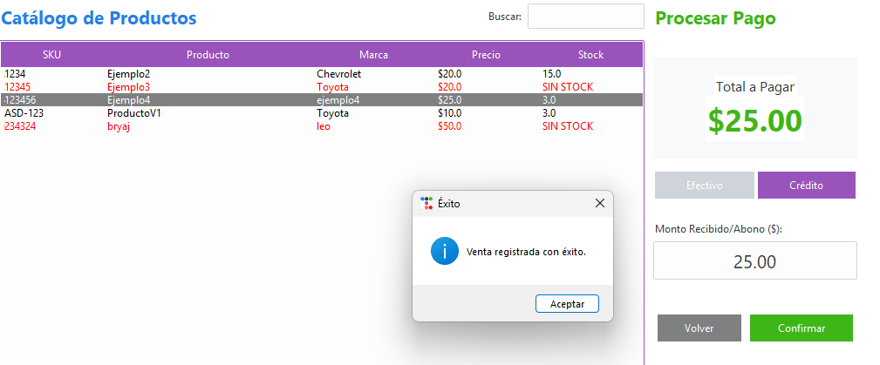
- Lista de deudores
- Registro de abono
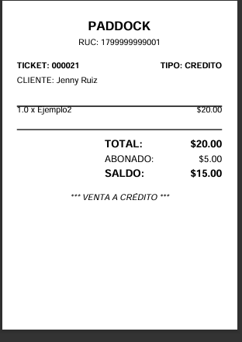

- Actualización del saldo
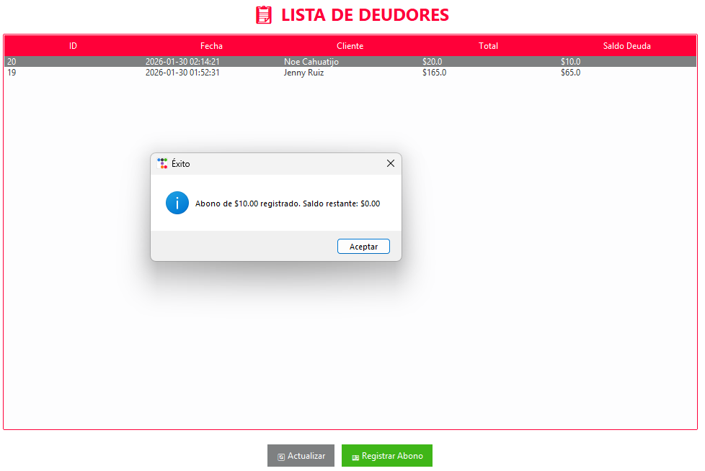

Responsable: Bryan Cevallos
Fecha: 25/01/26

